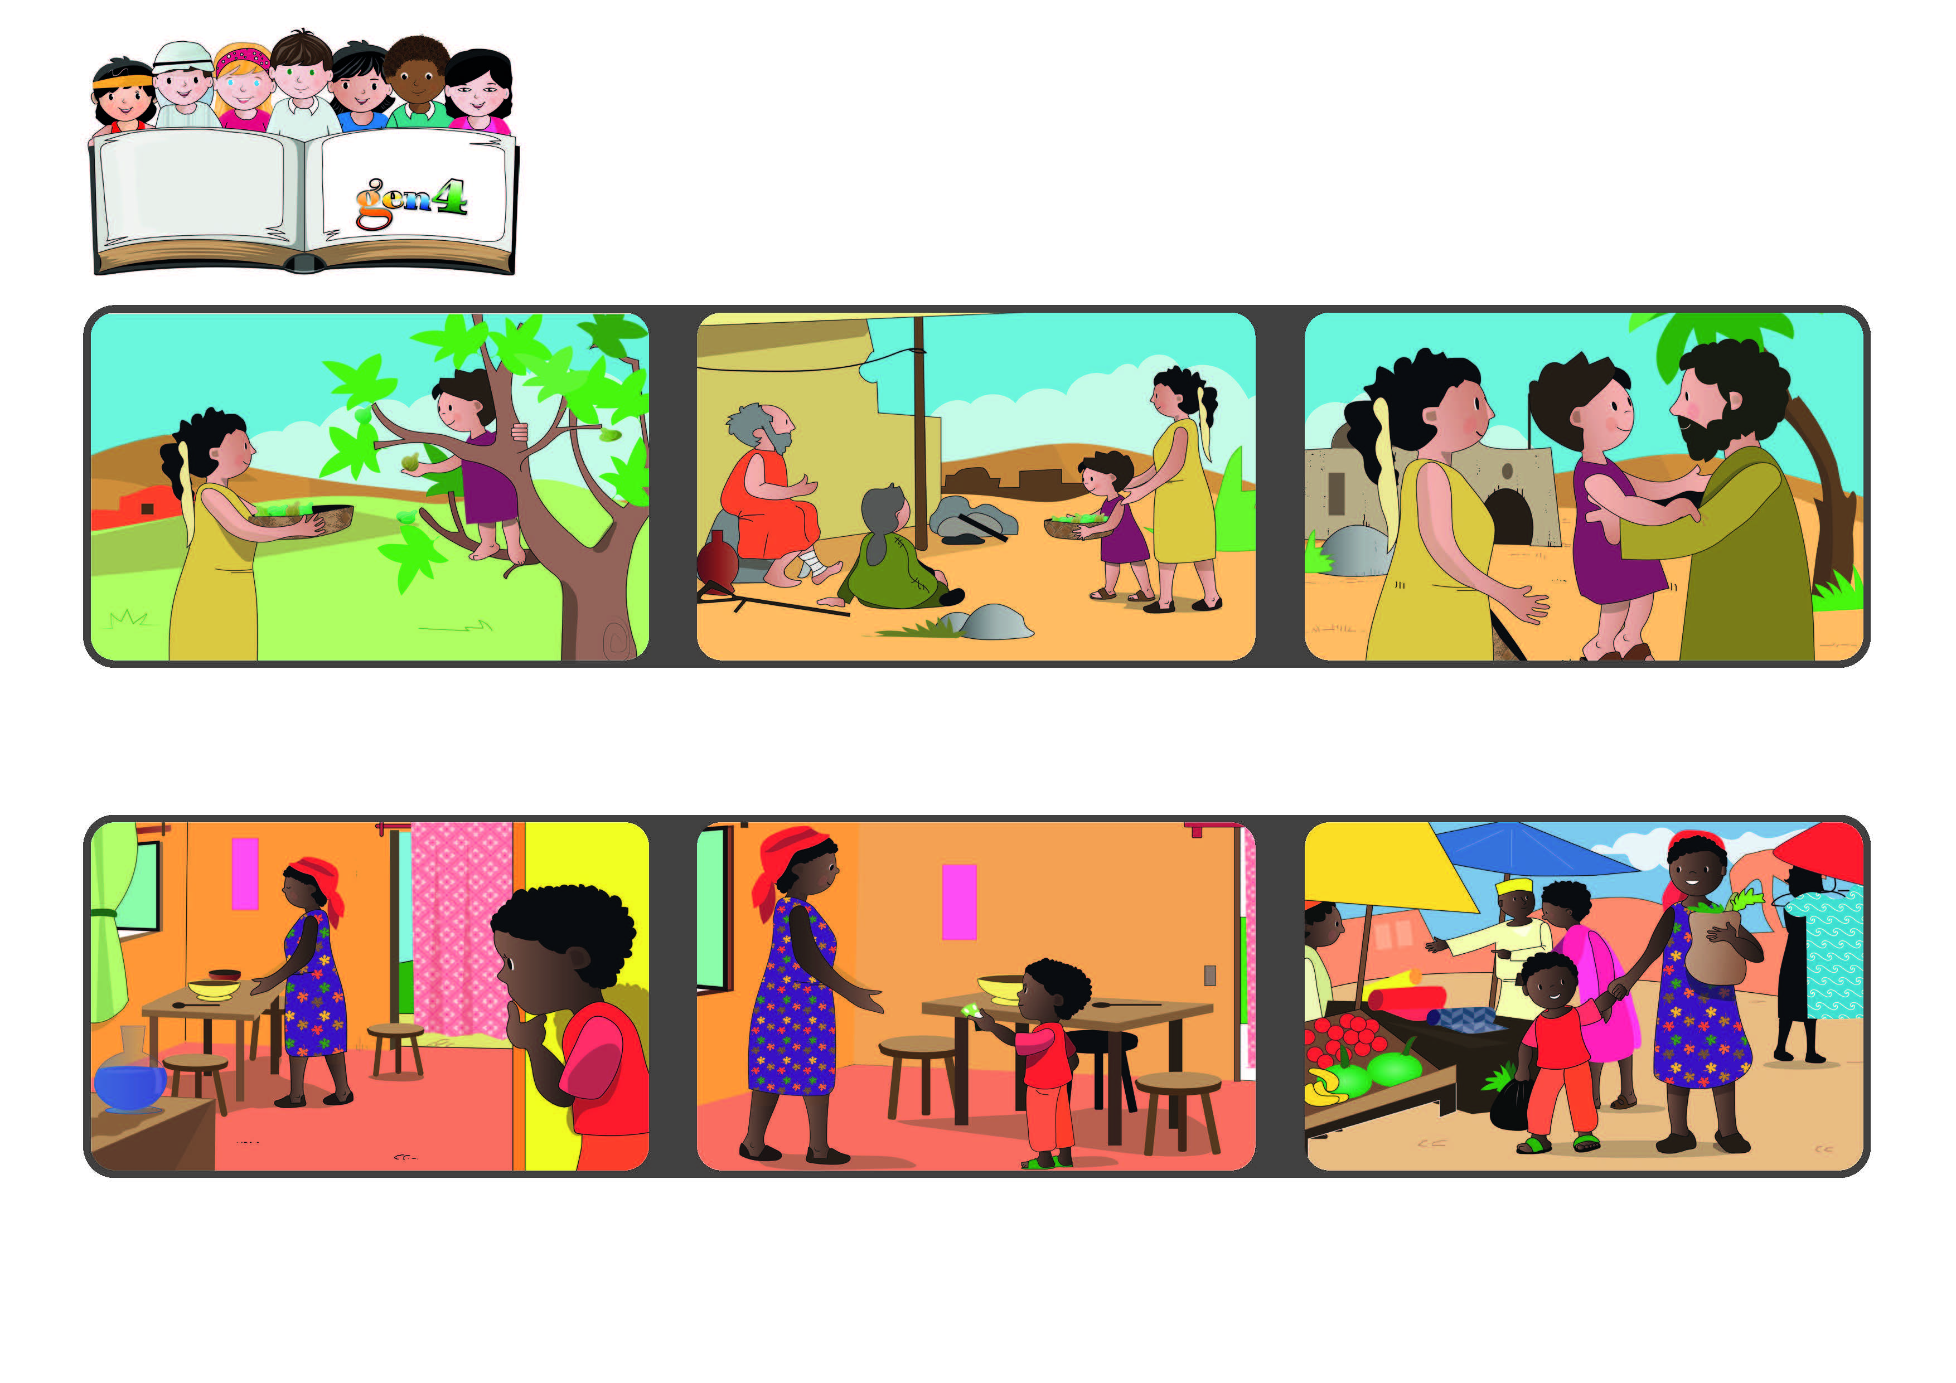
Palabra de Vida
Mayo 2021
“Dios es amor; y el que permanece en el amor, permanece en Dios,
y Dios en él. (1 Jn. 4,16)
Nunca dejemos de amar
El país donde vive Elizabeth está en guerra. Un día a Elizabeth le reglaron un poco de dinero. Una noche ve a su mamá triste porque no tiene nada para cocinar para la cena.
Y juntas van a comprar un poco de verdura para hacer una sopa para todos.
Elizabeth corre a buscar el dinero que le habían regalado y se lo da a su mamá.
Y amando de este modo, Dios permanecía en sus corazones y en medio de ellos.
Compartían sus bienes con los pobres.
Los primeros cristianos se amaban y ayudaban a los que tenían necesidades.
“© PAFOM, Ilustraciones y texto realizados por el Centro Gen4”
Los Gen4 son los niños del Movimiento del los Focolares fundado por Chiara Lubich.

